„ Złota jesień”

Podczas złotej jesieni,

Słońce wesoło się mieni.

Spadają liście z drzew,

Czerwienieje krzew.

Kiedy pogoda ładna,

Jesień jest złota i radna,

To do lasu idę zbierać grzyby,

A niedźwiedź na zapas zbiera ryby.

Ja dziś jestem bardzo wesoły.

Nie skaczę w liściaste doły,

Tylko w ręce książkę mam

I czytam, czytam, czytam.

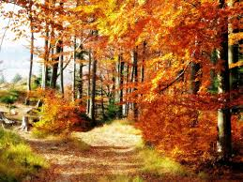

Kevin Weinczyk